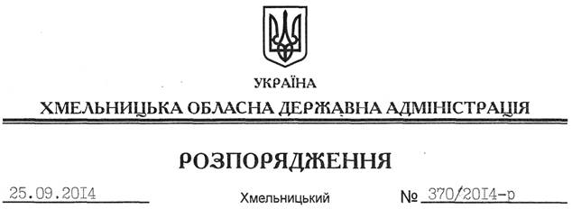

Про внесення змін до розпорядження голови обласної державної адміністрації від 26.03.2014 № 105/2014-р

На підставі статті 6 Закону України “Про місцеві державні адміністрації”:
Внести зміни до розпорядження голови обласної державної адміністрації від 26.03.2014 № 105/2014-р “Про затвердження переліку об’єктів, фінансування яких проводиться за рахунок коштів субвенції з державного бюджету місцевим бюджетам на будівництво, реконструкцію, ремонт та утримання вулиць і доріг комунальної власності у населених пунктах області у межах обсягів субвенції, установлених Законом України “Про державний бюджет України на 2014 рік”, виклавши підпункти 3.33, 3.34, 5.33, 7.4, 7.8, 7.44, 9.39, пункт 10, підпункти 13.8, 13.23, 13.38, 15.4, пункти 18, 23, підпункт 26.1 Переліку об’єктів, фінансування яких у 2014 році проводиться за рахунок коштів субвенції з державного бюджету місцевим бюджетам на будівництво, реконструкцію, ремонт та утримання вулиць і доріг комунальної власності у населених пунктах області у новій редакції (додається).

Голова адміністрації Л.Прус

